В РФ вводится принудительная отработка для будущих врачей
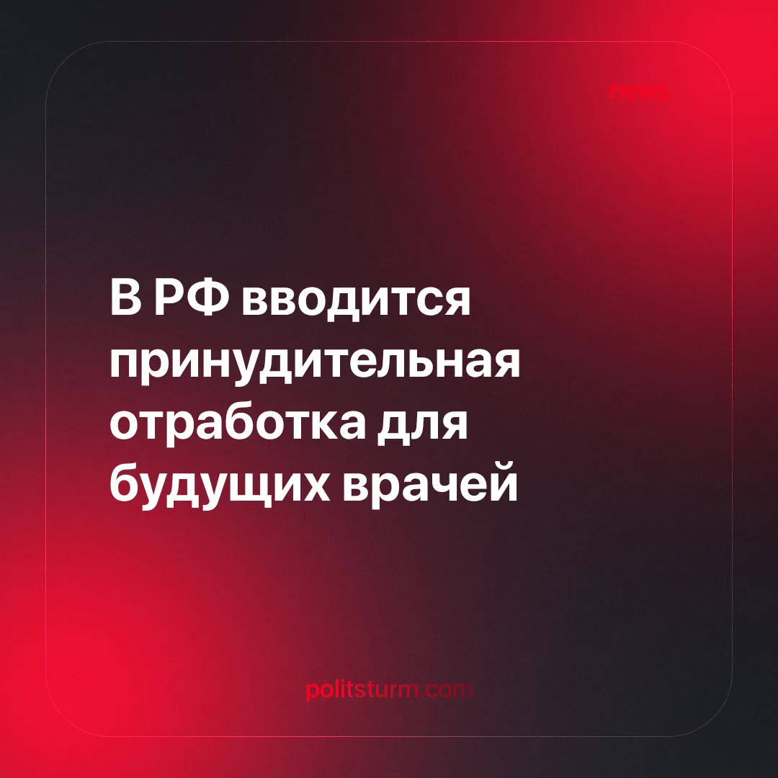

Оригинальная статья
2025-03-15
3 мин. на чтение

В Минздраве России разрабатывают документ о принудительной отработке для выпускников медицинских вузов [1].
Мнение врачей разделилось. Те, кто уже работал по распределению - треть специалистов страны, в большинстве поддержали эту инициативу, а вот другая часть врачей и в особенности студенты медвузов восприняли это в штыки.
Поддержавшие идею медработники говорят, что в ином случае выпускники не поедут сами работать в сёла и отдалённые регионы и не получат соответствующий опыт.
Почти половина врачей из поддерживающих распределение считают, что не устроившиеся выпускники должны выплатить компенсацию, равную затратам на обучение или вообще вдвое превышающую её.
Другая сторона этого вопроса указывает на отсутствие нормальных условий работы. Отсутствуют условия для жизни на местах, и врачей буквально превращают в "бессловесных рабов". Люди согласны на новые условия только в случае обеспечения членов их семей работой и учёбой. Они ждут повышения зарплаты и предоставления служебного жилья, повышения квалификации и устройства в ординатуру, выполнения ряда других требований [1].
Противоположные взгляды врачей не что-то парадоксальное, но вполне обоснованное, являющейся отражением ситуации в России. Врачи выступают за введение отработок, чтобы избежать ухудшения ситуации с кадрами. Это следует из экономического положения дел [6].
Месяц назад уже выходил материал по этому поводу, где собирали данные по условиям работы в отрасли, проблемам на местах и общем дефиците персонала. Можно сделать вывод: поддерживающие инициативу боятся, что она отпугнёт потенциальных коллег. Заставит уже имеющихся сменить работу или же прекратится и без того скудный поток кадров [2]. В этом случае придётся брать на себя дополнительную нагрузку.
Врачи, выступающие против инициативы, прямо говорят о тех проблемах, которые их окружают. Выходит противоречивая картина. В условиях острого дефицита кадров, исчисляемых тысячами в медицинских организациях, работникам не то что не не улучшили условия труда, но продолжают увольнять тех, кто ещё остался, несмотря на переработки [6].
Вместо того чтобы облегчить ситуацию, государство вводит всё новые и новые запреты и ограничения. Оно только ухудшает экономическое положение работников в медицине, которая стала источником обогащения олигархов и депутатов-миллионеров. В новостях все чаще мелькают случаи коррупционных схем в учреждениях здравоохранения, обогащающих главврачей и их пособников [3].
Путём тайного сговора компании выбивают себе лучшие условия: завышают закупочные цены для оборудования и лекарств, получают льготные условия для заказов в обход конкурентов и тем самым увеличивают свою прибыль. В это время медперсонал и пациенты несут на себе последствия преступлений нечистых на руку чиновников и служащих [4].
В рыночных отношениях нужно получать максимум прибыли, чтобы победить конкуренцию. Пока эти отношения сохраняются, продолжат расти коммерческие медицинские услуги. Пройдёт ещё немного времени, и новое поколение людей не увидит даже остатков пока еще едва доступного здравоохранения.
Это будет такое же далёкое для него прошлое, как и право на труд, жильё, отдых и прочее, что уже не застало большинство населения. Постепенно уходит в прошлое ещё одно социальное право для трудящихся. Рыночная экономическая система не раз доказывала свою несостоятельность.
Решение проблемы медицины, образования и других социальных сфер возможно только при сломе существующих экономических отношений и построение новых, более справедливых и более эффективных.
Только в условиях социализма, плановой экономики и общественной народной собственности, государство и его учреждения будут работать на увеличение благосостояния простого работающего населения. Можно будет забыть про частные медицинские услуги, про благотворительный сбор на лечение детей по SMS и про дефицит лекарств.
Само собой, люди, наживающиеся на страданиях простого народа, в лице описанного правящего класса, не уступят своего положения, не станут делиться прибылью и уж тем более не займутся безвозмездной помощью.
Изменить существующий порядок вещей можно только сместив этот класс, заняв его господствующее место. Противостоять политическим партиям богачей можно тоже при помощи политической партии, но представляющей интересы трудящихся.
Только тогда работники способны будут отстаивать свои экономические права, при непосредственном участии и поддержке партии и профсоюзов. Имея политическую власть, рабочие смогут перейти к социализму. Значит наша главная задача - построение этой партии, основа для которой уже есть - Политштурм.

Источники:
[1] Интернет-ресурс Медицинская Россия «Почти 80% студентов медвузов и 57% практикующих врачей выступили против введения принудительной отработки» от 3 марта 2025 г.
[2] Интернет-ресурс Политштурм «Борьба медиков за свои права. Заметки на полях» от 1 февраля 2025 г.
[3] Интернет-ресурс Политштурм «“Кредитование” бизнеса через госзаказы» от 13 февраля 2025 г.
[4] Интернет-ресурс Политштурм «Продажность “слуг народа”: коррупция как системный порок» от 27 сентября 2024 г.
[5] Сетевое издание Коммерсантъ «Здоровье купишь» от 26 марта 2024 г.
[6] Интернет-ресурс Профцентр «Медицина без будущего? Почему Россия теряет врачей и как это исправить» от 8 марта 2025 г.

Оригинальная статья

